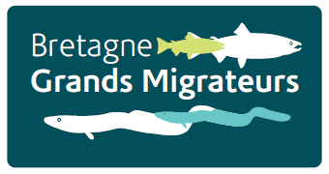

Enquête sur les captures d’anguilles

Comme le prévoit le règlement européen sur la gestion de l’anguille, nous, pêcheurs à la ligne, devons estimer nos captures d’anguilles.
Notre engagement pour connaître et diffuser ces données nous permettra de valoriser notre loisir pêche. Aussi, nous vous remercions de répondre à ce questionnaire, même si vous ne recherchez pas l’anguille.

Code postal :
AAPPMA :
Année de naissance :

Quel pêcheur êtes-vous (ne concerne que les pêcheurs en eau douce) ?
Je ne recherche pas l’anguille et je relâche celles que je capture accidentellement
Je ne recherche pas l’anguille et je garde celles que je capture accidentellement
Je recherche occasionnellement l’anguille (moins de 10 fois/an) - Nombre de fois / an :
Je recherche souvent l’anguille (plus de 10 fois/an) - Nombre de fois / an :

Quelle quantité d’anguilles pensez-vous avoir pêché en 2009 en Bretagne ?

Sur quelles rivières ou plans d’eau pêchez-vous l’anguille ?
-
-

A quelle période avez-vous capturé le plus d’anguilles (indiquer le mois ou la saison) ?

Pêchez-vous l’anguille en estuaire ou en mer ? oui non

Ce questionnaire est à retourner au plus tard le 31 décembre 2010 sur le mail de la Fédération de Pêche et la protection des milieux aquatiques de votre département : fedepeche29@wanadoo.fr

Nous vous remercions d’avoir pris du temps pour répondre à ce questionnaire !

